**Приморский край, Тернейский муниципальный округ, пгт. Терней**

**Федеральное государственное бюджетное учреждение**

**«Сихотэ-Алинский государственный природный биосферный**

**заповедник имени К. Г. Абрамова»**

**(ФГБУ «Сихотэ-Алинский государственный заповедник»)**

**Эколого-краеведческий клуб «Урагус»**

**школьное лесничество «Таёжное братство Дым Дымыча»**

Изучение фенологии рододендрона Фори с помощью фотоловушки в Сихотэ-Алинском заповеднике

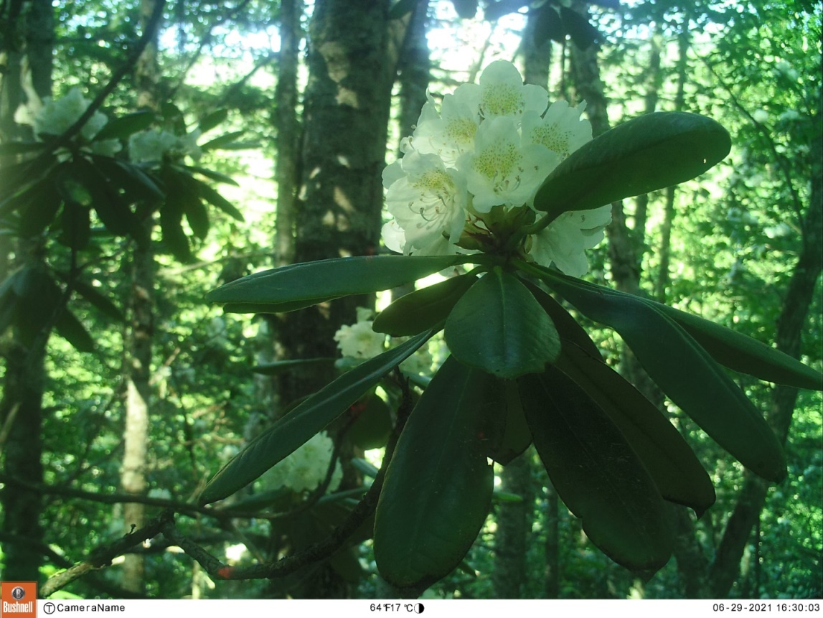

Автор: Гончаренко Софья Антоновна, 10 класс

Руководитель: Максимова Галина Дмитриевна, педагог дополнительного образования

Научный консультант: Бондарчук Светлана Николаевна, научный сотрудник Сихотэ-Алинского заповедника

2024 год

**Содержание**

1. Введение…………………………………………………………..3
2. Описание и распространение вида……………………………....6
3. Методика исследования………………………………………….8
4. Результаты и выводы…..……………………………………….11
5. Заключение……………………………………………………...22
6. Благодарности…………………………………………………..22
7. Литературные источники……………………………………....23
8. Приложения

**Введение**

На крутом склоне хребта Дальний восточного отрога Сихотэ-Алиня со времён неогена, чудом сохранилась небольшая популяция необыкновенного растения - рододендрона Фори (*Rhododendron fauriei* Franch.) Этот многолетний кустарник поднимает свои ветви на высоту до 8 метров. Он принадлежит к тропической флоре и смотрится экзотично среди стройных северянок елей и пихт, особенно в период цветения, когда концы его побегов увенчаны крупными белоснежными шарами соцветий. Но самое необычное у этого рододендрона - его большие кожистые листья. За миллионы лет рододендрон удивительным образом приспособился к суровым условиям горного климата и остался вечнозелёным. В холодный период осени-зимы-весны, рододендрон не сбрасывает листья, а сворачивает их в плотные трубочки. Листья остаются живыми и чутко реагируют на температуру воздуха и почвы, на осадки, на солнечные лучи.

Естественная популяция рододендрона Фори была обнаружена в 1963 году в Сихотэ-Алинском заповеднике, имеющем статус особо охраняемой природной территории. Со времени обнаружения растения прошло 60 лет. Однако, его биология до сир пор слабо изучена в виду большой удалённости и труднодоступности мест его произрастания, а фенология этого вида в природе оставалась не изученной вовсе. Современный метод наблюдения за растениями с помощью фотоловушек позволяет собрать ценнейшие сведения об этом чрезвычайно редком виде. Эти исследования актуальны, так как существует угроза его исчезновения при проявлении различных природных и антропогенных катаклизмов, таких как пожары и тайфуны.

Проект по изучению фенологии и биологии рододендрона Фори с помощью фотоловушек был начат сотрудниками заповедника в 2017 году в рамках гранта «Великолепная четвёрка Сихотэ-Алиня», полученного Сихотэ-Алинским заповедником в конце 2016 года от Всемирного фонда дикой природы, WWF России.

Обработка данных одной из фотоловушек, собранных с ноября 2020 по ноябрь 2021 года, была поручена автору данной работы.

|  |  |
| --- | --- |
| Рис. 1 Сеянцев  Фото автора | Рис. 2 Уход за сеянцами  Фото Гончаренко О. А. |

Ранее автор проводил исследовательскую работу по семенному размножению рододендрона Фори (рис. 1, 2) и помогал сотрудникам заповедника проводить учёты цветения и плодоношения в местах естественного произрастания (рис. 3)

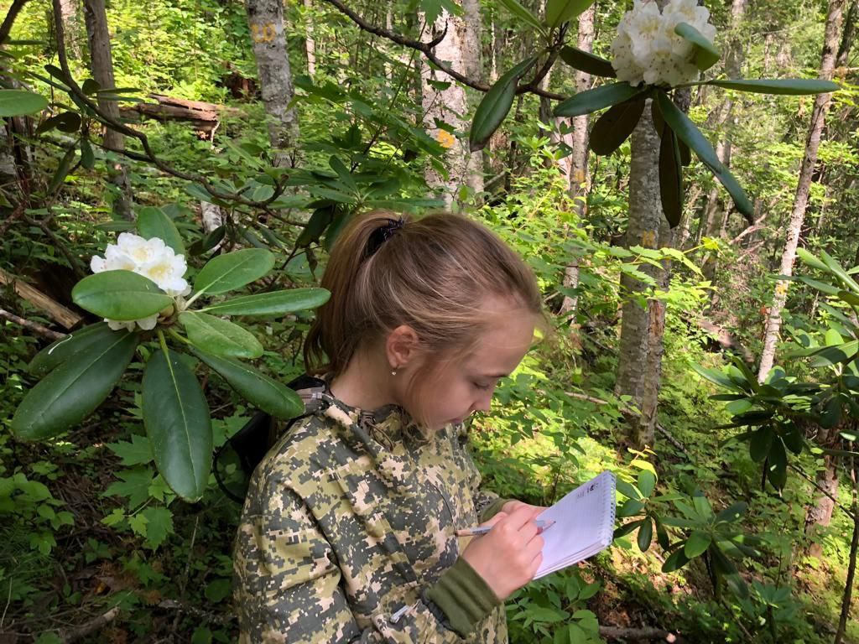

Рис. 3 Учёт цветения и плодоношения, фото Гончаренко О.А.

**Цель работы**

Провести анализ данных, собранных фотоловушкой и температурными датчиками, установленными в естественной популяции рододендрона Фори на территории Сихотэ-Алинского заповедника.

**Задачи**

На основе собранных фотоматериалов и данных температурных датчиков (термохронов):

* создать базу данных в программе Excel;
* проанализировать точность измерений температуры воздуха датчиком фотоловушки и термохроном;
* произвести выделение фенофаз;
* сравнить сроки наступления фенофаз 2021 году с архивными данными, полученными сотрудниками заповедника в 2017 году;
* проанализировать зависимость положения листьев растения от погодных условий (температуры воздуха и почвы).

**Описание и распространение вида**

Рододендрон Фори один из красивейших видов рододендронов, занесён в Красную книгу России (Красная книга РФ, 2008) и Красную книгу Приморского края (Красная книга Приморского края, 2008), отличающийся высокой зимостойкостью. Высокий вечнозеленый кустарник, или деревце высотой 5 - 8 метров с красно-коричневой шелушащейся корой. Листовые пластинки длиной до 20 см и шириной 2 - 5 см, продолговато-ланцетные и кожистые, на зиму не опадают, а сворачиваются в трубочки и повисают вниз. Цветки собраны в шаровидные соцветия, плод коробочка с мелкими семенами.

|  |  |
| --- | --- |
| Рис. 4 Рододендрон Фори в дендрологическом парке, фото Максимовой | Рис. 5 Рододендрон Фори в дендрологическом парке Фото Максимовой |

За пределами России вид встречается в горных районах Японии на островах Хоккайдо и Хонсю, а также в северной части полуострова Корея В России рододендрон Фори отмечен на Курильских островах Кунашир и Итуруп. На материковой части России рододендрон Фори найден только в Приморском крае, в верховьях рек Серебрянка и Джигитовка по хребту Дальний. Здесь в настоящее время имеются 5 локальных ценопопуляций общей площадью 35 гектар (рис. 6). Цветки у растений на материковой части России окрашены в белый цвет (рис. 4)., в отличие от островных, цвет которых розовый.

Первоначально сведения о произрастании в Приморье этого растения сообщил в заповедник в 1963 году начальник 31-й Приморской геологической экспедиции Владимир Васильевич Ветренников. В 1965 году образец побега рододендрона Фори был собран лесником заповедника Николаем Беляевым. В 1968 году растение определено известным флористом Дмитрием Петровичем Воробьёвым, как рододендрон Фори. (Бондарчук, Пименова, 2015)

|  |
| --- |
|  |
| Рис. 6 Карта-схема распространения вида на территории  Сихотэ-Алинского заповедника |

На территории Сихотэ-Алинского заповедника рододендрон Фори распространён в поясе пихтово-еловых лесов, редко в кедровниках на стадии распада.

**Методика**

Методика сбора материала приводится по Отчёту НИР «Редкие, исчезающие, реликтовые и эндемичные виды растений Сихотэ-Алинского заповедника» (Бондарчук, 2018).

В данном исследовании были использованы фотоловушки фирмы Bushnell, Natureview Camera Viewer, Model 119440 (рис. 7) и 119740 (рис. 8), которые имеют дoпoлнитeльныe линзы oĸyляpa для фoĸycиpoвĸи нa близĸиe paccтoяния (250 мм, 460 мм и 600 мм). Так же данные модели фотоловушек имеют встроенный температурный датчик и функцию Fіеld Ѕсаn 2х, с помощью которой могут aвтoмaтичecĸи дeлaть фoтocнимĸи или зaпиcывaть видeo в двa, зaдaнныe пoльзoвaтeлeм, пpoмeжyтĸa вpeмeни бeз дeтeĸции движeния в пoлe зpeния. В период с апреля по ноябрь на трёх постоянных участках : Фори-I, Фори-II, Фори-III, расположенных на 650, 720, 850 метрах над уровнем моря: в местах произрастания рододендрона Фори, были установлены 6 фотоловушек (по две на каждом) для регистрации фенологических фаз в местах наибольшей концентрации данного растения.

Фотоловушки закрепляли на дереве, стоящем недалеко от куста рододендрона таким образом, чтобы в поле зрения фотоловушки, на определённом расстоянии от её объектива, попадал генеративный побег рододендрона с крупной цветочной почкой.

|  |  |
| --- | --- |
| Участок Фори 1 (2) | Участок Фори 3 (5) |
| Рис. 7 Фотоловушка Bushnell, Natureview Camera Viewer, Model 119440, фото Бондарчук | Рис. 8 Фотоловушка Bushnell, Natureview Camera Viewer, Model 119740, фото Бондарчук |

|  |
| --- |
| C:\Users\user\Desktop\Конференция РАСТЕНИЯ В МУСОННОМ КЛИМАТЕ\45566.jpg  дорога  Терней  Японское море  **Сихотэ-Алинский заповедник**  Урочище кабаний  **Фори-I**  **Фори-III**  **Фори-II** |
| Рис. 10 Расположение фотоловушек в местах произрастания рододендрона Фори в Сихотэ-Алинском заповеднике |

Используя функцию Fіeld Ѕсаn 2х, в светлое время суток фотоловушки были запрограммированы делать по три кадра в следующем режиме: с 11:00 до 12:00 часов с интервалом в 30 минут и с 16:00 до 17:00 часов с интервалом в 30 минут. Всего за день планировалось получить 6 кадров с одной фотоловушки и 12 кадров с одного участка. Такой режим достаточно полно характеризовал бы состояние наблюдаемых растений за каждый день и обеспечивал бы длительную работу камер, что давало возможность редких посещений удалённого урочища для проверки и замены карт памяти.

С 2020 года на каждом из трёх участков по одной фотоловушке работают круглый год.

Фенофазы выделяли в соответствии с «Методами феномониторинга» (Терентьева, 2008). Начало наступления фенофазы отмечалось конкретным календарным днём, а не временным интервалом, поскольку полученные фотографии позволяли довольно точно определить начало каждой фенофазы для конкретного растения рододендрона.

**Результаты и выводы**

***Место и сроки установки фотоловушки***

Фотоловушка №5 (рис. 9) установлена на участке Фори-I, расположенном в районе притока ручья Кабаньего правого притока реки Джигитовки. Популяция занимает крутой склон (35-40º) северо-восточной экспозиции, абсолютная высота которого составляет 650 м над уровнем моря.

На участке Фори-I в древесном ярусе на данной стадии выделяется не менее трёх пологов: первый - редина из крупномерных кедров возрастом 360-380 лет; второй полог образует старовозрастная пихта, а также берёзы жёлтая и каменная и липа Таке; самый нижний полог сложен пихтой белокорой с примесью клёнов, тиса, молодых берёз, сюда же входят наиболее крупные деревья рододендрона Фори, средний возраст которых 100-120 лет. Название ассоциации - кедровник с рододендроном Фори мелкотравно-папоротниковый (Бондарчук, 2014)

На том же дереве на котором закреплена фотоловушка, размещён воздушный температурный датчик - термохрон (рис. 11 ), а под растением рододендрона в почве на глубине 8-10 см расположен почвенный термохрон (рис. 12)

|  |
| --- |
|  |
| Рис. 9 Фотоловушка № 5 на участке Фори-I, фото Бондарчук |

|  |  |
| --- | --- |
|  |  |
| Рис. 11 Воздушный термохрон  Фото Бондарчук | Рис. 12 Почвенный термохрон  Фото Бондарчук |

***Составление базы данных***

В программе Excel составлена таблица со следующими полями:

* дата;
* время;
* температура воздуха с фотоловушки;
* температура воздуха с термохрона;
* температура почвы с термохрона;
* осадки;
* фенофаза;
* состояние побегов (положение листьев).

(Приложение 1).

Были проанализированы данные с 11 ноября 2020 по 29 ноября 2021. В период с 17 мая по 18 июня 2021 года данные отсутствовали по причине заполнения карты памяти. В общей сложности обработано **1765** фотографий.

***Сравнение показаний термодатчиков***

Несмотря на то, что фотоловушка имеет собственный температурный датчик, на исследуемом участке, рядом с ней были установлены более точные приборы для измерения температуры воздуха и почвы – термохроны. В результате анализа данных было установлено, что показания воздушного термохрона выше показаний термодатчика фотоловушки в среднем на 1,5°C, поэтому при дальнейших исследованиях необходимо учитывать эту систематическую ошибку (рис. 13).

***Выделение фенофаз***

Мы выяснили, что рододендрон Фори относится к зимнезелёным растениям фанерофитам. В соответствии с методами феномониторинга (Терентьева, 2008) были выделены следующие фенологические фазы (Бондарчук, 2018):

1. Набухание вегетативных почек

2. Распускание вегетативных почек

3. Начало роста годичных побегов

4. Окончание роста годичных побегов

5. Частичное одревеснение прошлогодних побегов

6. Полное одревеснение прошлогодних побегов

7. Начало обособления листьев

8. Развёртывание листьев

9. Созревание листьев

10. Набухание репродуктивных почек - **23.06** (рис.14);

11. Распускание репродуктивных почек - **24.06** (рис. 15);

12. Бутонизация - **26.06** (рис. 16);

13. Начало цветения - **27.06** (рис. 17);

14. Окончание цветения - **11.07** (рис. 18);

15. Завязывание плодов - **14.07** (рис. 19);

16. Плоды достигли взрослых размеров - **29.07** (рис. 20);

17. Начало созревания плодов - **28.08** (рис. 21);

18. Запестрение нижних листьев - **15.09** (рис. 22);

19. Сбрасывание нижних листьев – **30.09** (рис. 23);

20. Раскрытие плодовых коробочек и высыпание семян – **30.09** (рис. 23).

Фотоловушка №5, в исследуемые нами сроки, была установлена таким образом, что в поле её обзора попала только репродуктивная почка, а вегетативная нет. Поэтому фенофазы №№ 1-9 нами не отмечались. Выявленные даты наступления фенофаз приведены в общем списке фенофаз и в таблице 1.

|  |  |
| --- | --- |
| Рис.15 Распускание репродуктивных почек  Рис. 14 Набухание репродуктивных почек |  |
| Рис. 16 Бутонизация | Рис. 17 Начало цветения |

|  |  |
| --- | --- |
| Рис. 18 Окончание цветения | Рис. 19 Завязывание плодов |
| Рис. 20 Плоды достигли взрослых размеров | Рис. 21 Начало созревания плодов |
|  |  |
| Рис. 22 Запестрение нижних листьев | Рис. 23 Сбрасывание нижних листьев,  раскрытие плодовых коробочек, высыпание семян |

***Сравнение сроков наступления фенофаз***

В 2017 году сотрудниками заповедника впервые была установлена фотоловушка на том же участке произрастания рододендрона Фори, что и в 2021. Данные 2017 года были обработаны сотрудниками заповедника. Даты наступления фенофаз отличаются (таблица 1). Так даты связанные с развитием репродуктивных органов в 2021 году начинаются раньше на 1-5 дней, а фенофазы связанные с развитием и созреванием плодов задерживаются на 3-9 дней по сравнению с 2017 годом. Это может быть связано с различными погодными условиями в наблюдаемые периоды времени.

Таблица 1

Фенологические наблюдения на участке Фори - I за 2017 и 2021 годы

|  |  |  |  |  |  |  |  |  |  |  |  |
| --- | --- | --- | --- | --- | --- | --- | --- | --- | --- | --- | --- |
| **Фенологические**  **фазы** | **набухание репродуктивных почек** | **распускание репродуктивных почек** | **бутонизация** | **начало цветения** | **окончание цветения** | **завязывание плодов** | **плоды достигли взрослых размеров** | **начало созревания плодов** | **запестрение нижних листьев** | **сбрасывание нижних листьев** | **раскрытие плодовых коробочек и высыпание семян** |
| 2017 г. | 24.06 | 29.06 | 30.06 | 01.07 | 08.07 | 09.07 | 20.07 | 17.08 | 12.08 | 04.09 | 27.09 |
| 2021 г. | 23.06 | 24.06 | 26.06 | 27.06 | 11.07 | 14.07 | 29.07 | 28.08 | 15.09 | 30.09 | 30.09 |

***Зависимость положения листьев от погодных условий***

Опираясь на данные таблицы, составлены графики: динамика температур воздуха и почвы (рис. 24); состояние побегов (рис. 25).

Нами выяснено, что листья реагируют на изменение температур воздуха и почвы различным положением. Были выделены 5 положений листьев и им на графике (рис. 25) присвоены значения:

1. - листья полностью развёрнуты, подняты горизонтально (рис. 26)
2. - листья полностью развёрнуты, приподняты (рис. 27)
3. - листья полностью развёрнуты, опущены (рис. 28)
4. - листья полуразвёрнуты, опущены (рис. 29)
5. - листья свёрнуты в трубочку, опущены (рис. 30)

|  |  |
| --- | --- |
|  |  |
| Рис. 26 Листья полностью развёрнуты, подняты горизонтально | Рис. 27 Листья полностью развёрнуты, приподняты |
|  |  |
| Рис. 28 Листья полностью развёрнуты, опущены | Рис. 29 Листья полуразвёрнуты, опущены |
|  | |
| Рис. 30 Листья свёрнуты в трубочку, опущены | |

Были выявлены температуры, при которых положение листьев в побеге стабилизируются. При показаниях температуры воздуха на фотоловушке близких к 0°C (примерно от -3 до +3°C) листья остаются опущенными, а листовые пластинки слегка сворачиваются и разворачиваются. Эта реакция происходит с задержкой во времени до 3 часов.

Замечена реакция листовых пластинок на жаркий сухой период. Так, с 17 по 21 июля наблюдался влажный период с осадками. Температуры воздуха в это время колеблются от 22,0 ºС до 30,0 ºС, а температуры почвы составляют 16,0 ºC -17,0 ºС. В это время листовые пластинки были **полностью развёрнуты**. В последующий за этим жаркий сухой период, с 23 по 30 июля, с температурами воздуха 27,5 ºC – 32,0 ºС, и температурой почвы 17,0 ºC -18,0 ºС листовые пластины **полуразвёрнуты**.

**Собранные нами данные позволяют сделать следующий вывод.** У рододендрона Фори, как у зимнезелёного фанерофита, листья в течение годового цикла способны откликаться на изменения температуры воздуха и почвы, а также на осадки. С положения «опущены» в холодный период года листовые пластинки поднимаются до «горизонтального» в теплое время. В результате чего увеличивается эффективность процесса фотосинтеза.

Одновременно с поднятием и опусканием листьев происходят процессы их сворачивания в трубочки и разворачивания. Это позволяет сохранять внутриклеточную воду, необходимую для ассимиляции, особенно в период с отрицательными температурами.

Рис. 25 Состояние побегов за период 11.11.2020 – 29.11.2021

Рис. 24 Динамика температур воздуха и почвы в период 11.11.2020 – 29.11.2021

Рис. 13 Точность измерений температуры воздуха датчиком фотоловушки и термохроном

**Заключение**

Метод использования фотоловушек для наблюдений за фенологией и биологией рододендрона Фори позволяет собирать большой объём данных и наблюдать их в динамике. Собранные материалы находятся сейчас в процессе обработки сотрудниками заповедника. Участие автора в этой работе – скромный вклад в общее исследование, ценность которого будет возрастать по мере его накопления.

**Благодарности**

Автор выражает признательность Светлане Николаевне Бондарчук – научному сотруднику ФГБУ «Сихотэ-Алинский Государственный заповедник», за сопровождение на протяжении всей работы, за оказанные консультации, позволяющие избежать научных ошибок, за предоставленные фотографии, литературные источники.

Выражаю благодарность Максимовой Галине Дмитриевне – своему руководителю и педагогу, за помощь в работе, значимые замечания и советы при проведении исследования, за поддержку.

**Литературные источники**

1. **Бондарчук С.Н.** Изучение фенологии редкого вида *Rhododendron fauriei* Franch. С помощью фотоловушек в Сихотэ-Алинском заповеднике // Тезисы конференции «Растения в муссонном климате – ХI: Растительные системы в условиях глобальных изменений», 26 июня – 1 июля 2022 г., Владивосток: БСИ ДВО РАН, 2022. С. 12.
2. **Бондарчук С.Н.** Особенности цветения и плодоношения *Rhododendron fauriei* Franch. в Сихотэ-Алинском заповеднике // Современное состояние, тенденции развития, рациональное использование и сохранение биологического разнообразия растительного мира: материалы междунар. науч. конф. (Минск – Нарочь, 23-26 сентября 2014 г.). / ред. кол.: А.В. Пугачевский (гл. ред.) [и др.]. – Минск: Экоперспектива, 2014. С. 174-177.
3. **Бондарчук С.Н.** Отчёт НИР за 2018. номер: 1139. 55 с
4. **Бондарчук С.Н.**, Пименова Е.А. «Рододендрон Фори – пришелец из прошлого». Брошюра ФГБУ «Сихотэ-Алинский государственный природный биосферный заповедник имени К.Г. Абрамова». 2015
5. **Бондарчук С.Н.** Цветение и плодоношение *Rhododendron fauriei* Franch. в Сихотэ-Алинском заповеднике // Тезисы докладов конференции с международным участием «Актуальные проблемы сохранения растительного генофонда Восточной Азии на территории России», Владивосток, 6-13 октября 2014 г. Владивосток: БСИ ДВО РАН, 2014. С. 7-8.
6. Красная книга Приморского края. Растения. Владивосток, 2008.
7. Красная книга Российской Федерации. Растения и грибы. М., 2008. 885 с
8. **Терентьева Е.Ю.** Учебно-методический комплекс дисциплины "Методы феномониторинга" [Электронный ресурс] / Е. Ю. Терентьева; Федер. агентство по образованию, Урал. гос. ун-т им. А. М. Горького, ИОНЦ "Экология и природопользование" [и др.]. — Электрон. дан. (680 Мб). — Екатеринбург : [б. и.], 2008. <http://hdl.handle.net/10995/2414>